ĐẠI HỌC KHOA HỌC TỰ NHIÊN

KHOA CÔNG NGHỆ THÔNG TIN

MÔN QUẢN LÝ QUY TRÌNH PHẦN MỀM

**Hướng dẫn biên dịch mã nguồn**

**ỨNG DỤNG QUÉT TÀI LIỆU**

Phiên bản 1.0

Bảng ghi nhận thay đổi dữ liệu

|  |  |  |  |
| --- | --- | --- | --- |
| **Ngày** | **Phiên bản** | **Mô tả** | **Tác giả** |
| 24/1/2017 | 1.0 | Hướng dẫn biên dịch | Phạm Quang Sơn |
|  |  |  |  |

# Các tool cần thiết để biên dịch chương trình

Download Android Studio dùng cho pháp triển ứng dụng android:

<https://developer.android.com/studio/index.html>

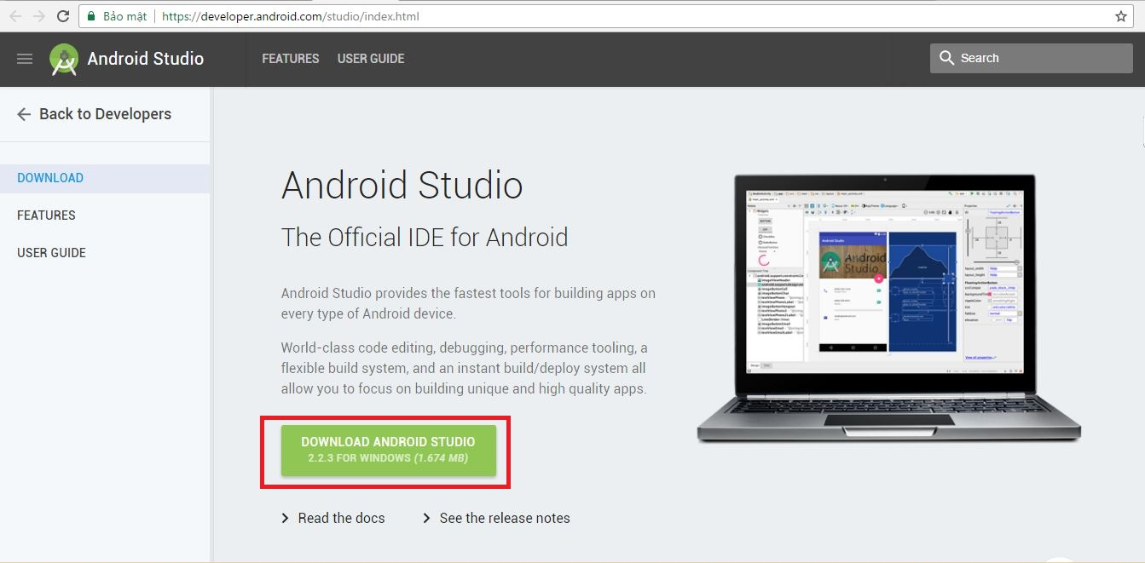

# Link download Source

<https://github.com/bcminh/qlqtpm-tiny-scanner/tree/dev-1.0.0>

# Cài đặt

Cái thư viện cần cài đặt thêm:

* SDK 24
* SDK 24.0.3
* SDK 25.0.1

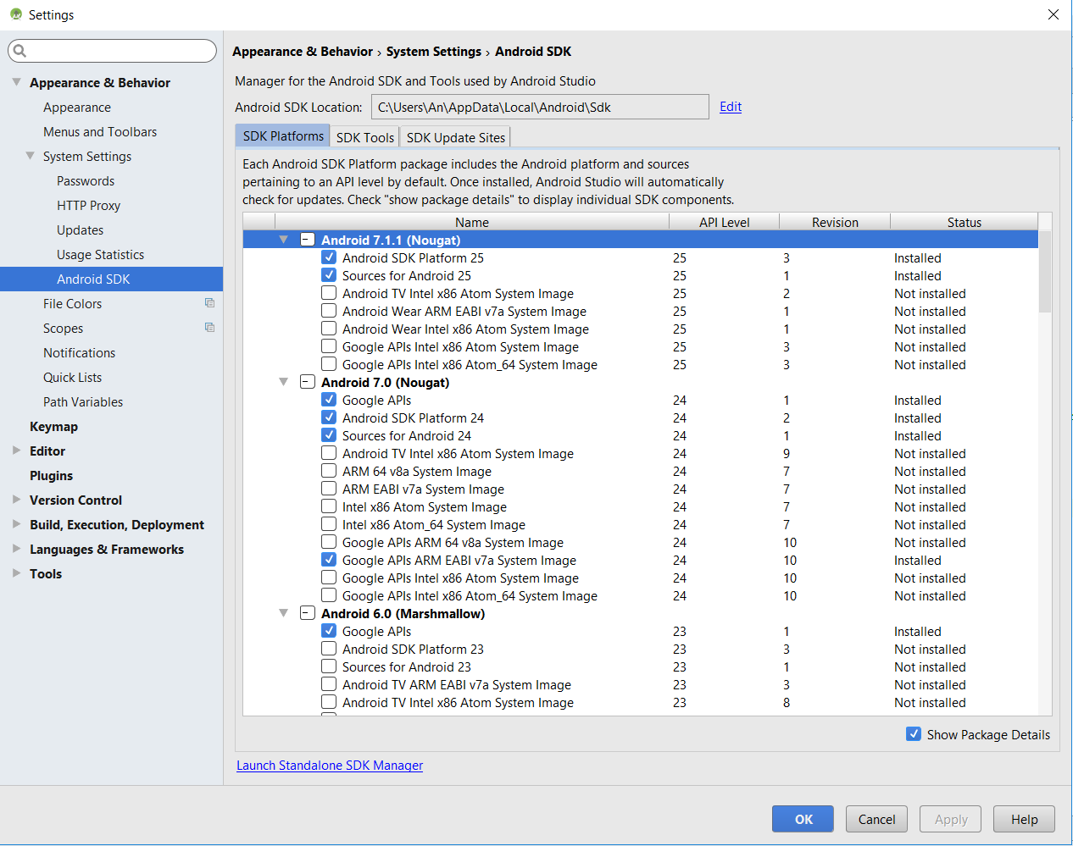

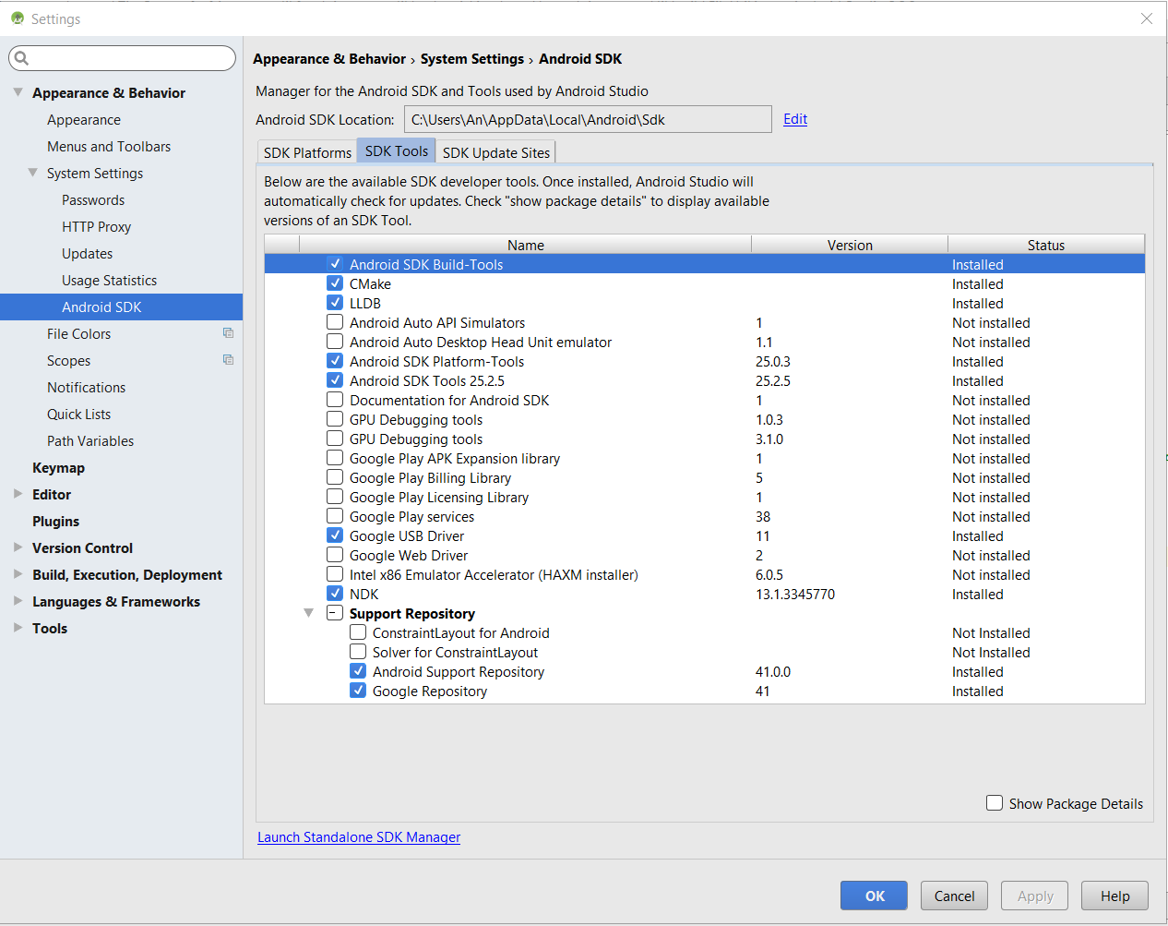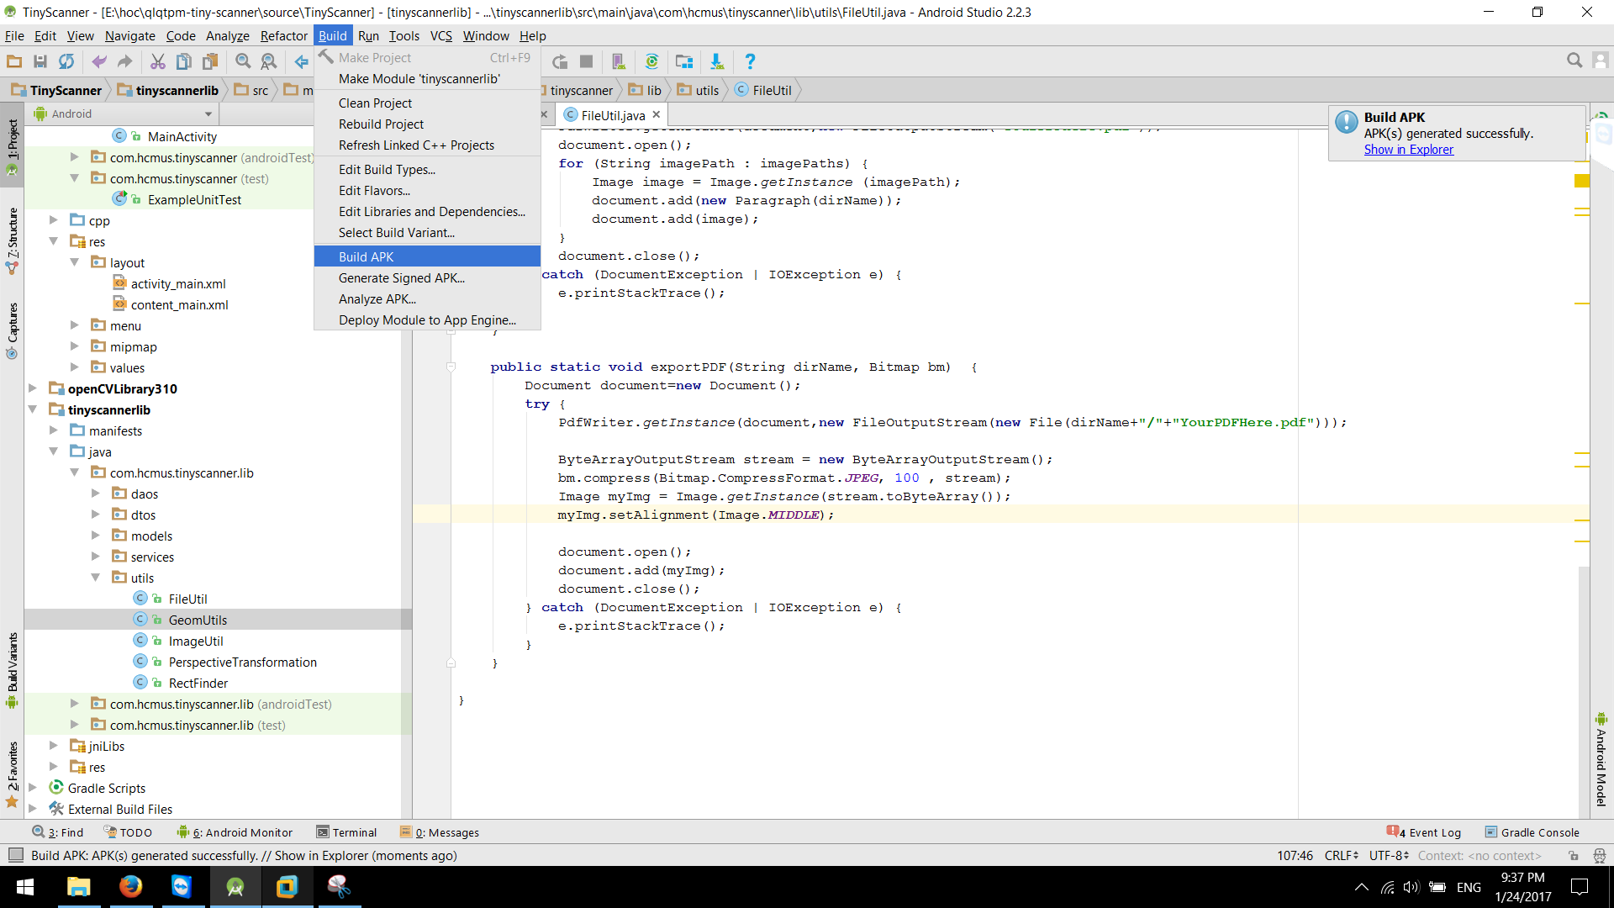

File apk nằm ở thư mục : qlqtpm-tiny-scanner\source\TinyScanner\app\build\outputs\apk\app-debug.apk